Mesleki Eğitim Merkezi Nedir?

Mesleki Eğitim Merkezi nedir?

Milli Eğitim Bakanlığına bağlı olan, ortaöğretim (lise) kademesinde mesleki eğitim veren kurumdur. Öğrenciler ilgi ve yetenekleri doğrultusunda meslek alanına yönlendirilen hem çalışarak hem okuyarak eğitim alabildikleri bir okuldur.
Eğitim süresi 4 yıl olup, meslek liselerindekinden farklı olarak okulda teorik eğitim haftada bir gündür. Diğer günlerde işletmelerde mesleki (pratik) eğitim yapılır.
Pratik eğitim esastır. Ancak teorik eğitim de ihmal edilmez. Bölümünüze göre başarılı olmanız gereken mesleğinizle ve kişisel gelişiminiz ile ilgili temel dersleri okula geldiğiniz süreçte merkezimiz öğretmenlerinden alırsınız.
İşletmelerde mesleki eğitim ilk seneden son seneye kadar devam eder. Üçüncü yılın sonunda öğrenciler Kalfalık sınavına, dördüncü yılın sonunda ise Ustalık sınavına katılabilir. Başarılı olanlara Kalfalık/Ustalık belgeleri verilmektedir.
MESEM ile
 | Okuyor, öğreniyorsunuz: Öğrencilerimiz 4. yılın sonunda hem Ustalık Belgesi hem Lise Diploması almaktadırlar. Lise diploması için açık liseden veya okulumuzda verilmekte olan yüz yüze eğitim fark derslerini almanız gerekmektedir. Hem teorik hem de mesleki bilgiyi öğrenebilirsiniz. 4 yılın sonunda diplomanız ve belgeniz ile Teknisyen unvanına sahip olabilirsiniz.
 | Sigortalanıyorsunuz: Çırak öğrencilerin, hastalık, meslek hastalığı ve iş kazası sigorta primleri devlet tarafından yatırılır. Kaza ve hastalıklara karşı devlet tarafından sigortalandığınız gibi ihtiyaç duyduğunuzda yine okul tarafından Genel Sağlık Sigortası yapılmaktadır.
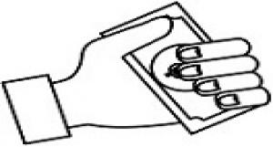 | Para Kazanıyorsunuz: Öğrenciler kayıt oldukları ve mesleki eğitim görecekleri iş yerleriyle sözleşme imzaladıkları günden itibaren 3308 sayılı Kanun kapsamında asgari ücretin en az %30´u oranında maaş alabilmektedirler.
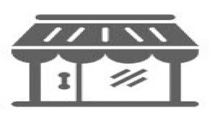 | İşiniz Hazır: 4. yılın sonunda mesleki eğitimlerini tamamlayan ve sınavda başarılı olan öğrenciler Ustalık Belgelerini alırlar ve kendi işyerlerini açabilirler. İş yerinizi açarken KOSGEB´den 50 bin TL hibe ve 100 bin TL de faizsiz kredi desteği alabilirsiniz.

